Nom : _____________________________ /23 Date : ____________________________

/8 1. En tenant compte des mesures et des niveaux de tolérance suivants, remplis le tableau ci-dessous sur ces niveaux de tolérance et sur les limites maximales et minimales.



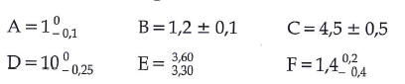

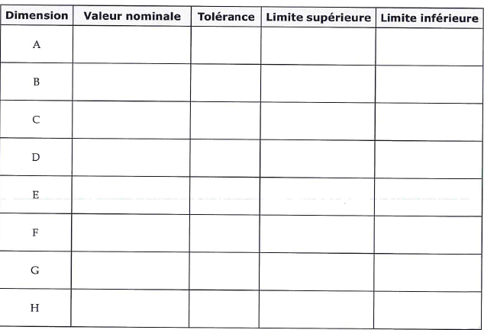

/3 2. Calcule les limites supérieure et inférieure de l’aire du rectangle suivant. Quelle est la tolérance de l’aire ? Calcule aussi le pourcentage de tolérance pour la limite inférieure.





/6 3. Une entreprise de jouets fabrique des blocs en bois pour les tout-petits. Les blocs sont des cubes dont chaque côté mesure 4,5 $±$ 0,1 cm. Calcule les éléments suivants :

L’aire minimum et maximum totale de la surface du cube qui va être peinturée.

Le volume du bois minimum et maximum du cube.

/2 4. Une entreprise de soudage a déterminé que la longueur désirée d’un bras en acier est 12 cm $±$ 2,5 cm. La tolérance est donnée sous la forme ${valeur nominale}_{-0}^{+tolérance}$. Indique la valeur nominale et la tolérance.

Valeur nominale : _____________________ Tolérance : _________________________

/2 5. Un fabricant produit des roulements à billes dont les diamètres ont une valeur nominale de 5 cm, avec une tolérance de 0,02 cm. Indique les diamètres minimal et maximal d’un roulement à billes si la valeur nominale représente le point milieu de l’écart de la tolérance.

Minimum : ______________________ Maximum : __________________________

/2 6. Un dessin d’ingénieur indique qu’un élément a la longueur suivante :

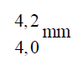

Exprime la valeur nominale et la tolérance de cet élément en mm.

Valeur nominale : _______________________ Tolérance : __________________________